Неправильная эксплуатация тали может привести к выходу её из строя или несчастным случаям.
Внимание!
КАТЕГОРИЧЕСКИ ЗАПРЕЩАЕТСЯ ПОДЪЕМ ЛЮДЕЙ !
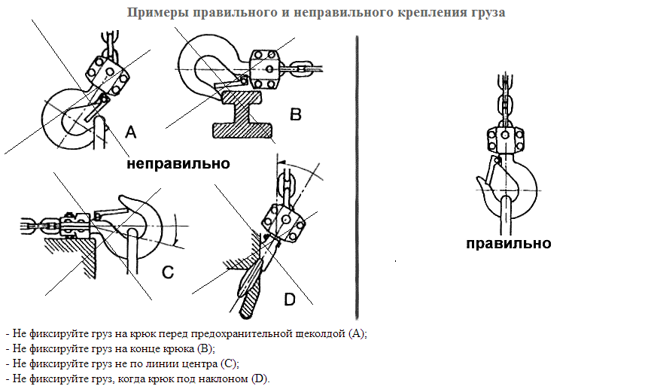

5.ПРАВИЛА ХРАНЕНИЯ.
Таль следует содержать в чистоте и смазывать подвижные части и цепи.
Условия хранения талей шестеренных - согласно ГОСТ 15150 в закрытом помещении при отсутствии паров агрессивных веществ, вызывающих коррозию поверхности металлических частей и механизмов.

6. КОМПЛЕКТНОСТЬ
В комплект входят:
- таль ручная шестеренная с цепями и крюками в сборе;
- паспорт;

7. ГАРАНТИЙНЫЕ ОБЯЗАТЕЛЬСТВА
Гарантийный срок эксплуатации изделия – 6 месяцев, со дня продажи (получения покупателем) тали, при условии соблюдения потребителем правил хранения и эксплуатации изделия.

Дата продажи: «___» __________ 20___ г.

Представитель продавца: ___________________
(подпись)

Представитель покупателя: __________________
(подпись)

ТЕХНИЧЕСКИЙ ПАСПОРТ

ТАЛЬ
ручная цепная шестеренная стационарная
(Тип «TR»)

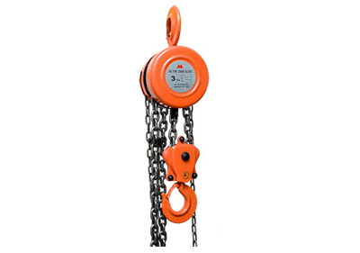

1. НАЗНАЧЕНИЕ
Таль ручная шестерённая стационарная Типа TR представляет собой таль классического типа. Предназначена для ручного подъёма, удержания в поднятом положении и опускания груза. Может быть использована при строительно-монтажных работах, производстве ремонтных и погрузочно-разгрузочных работ в различных отраслях. Тали стационарные шестеренные имеют относительно низкую строительную высоту (расстояние между верхним и нижним крюками), что обеспечивает оптимальное использование имеющегося пространства. Цепная таль может быть подвешена стационарно или на передвижную тележку-кошку для перемещения груза по монорельсовому пути двутаврового профиля (в комплект поставки не входит).
2. ТЕХНИЧЕСКИЕ ХАРАКТЕРИСТИКИ
Технические характеристики рычажных талей приводятся в таблице:
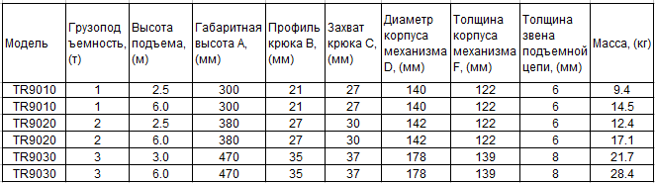
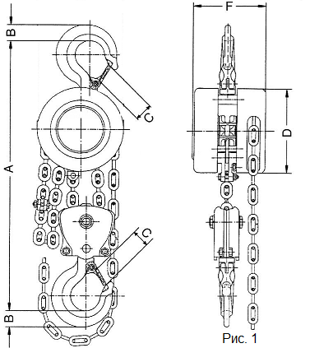

3.ПОРЯДОК РАБОТ И ТЕХНИЧЕСКОЕ ОБСЛУЖИВАНИЕ
Таль ручная шестеренная стационарная состоит из двух силовых щёк (16) и (17), верхней (1) и нижней (2) подвесок, редуктора с грузоупорным тормозом, корпуса (1)8, грузовой (3) и тяговой (4) звёздочек, грузовой (5) и тяговой (6) цепей и кожуха (7). Редуктор тали ручной шестеренной цепной стационарной представляет собой двухступенчатый, двухпоточный цилиндрический соосный редуктор с передачами внешнего зацепления.
Тормоз — автоматический, дисковый, грузоупорный состоит из ступицы (8), установленной на вал-шестерне (9), храпового колеса (10) между двух фрикционных накладок (11), защёлки (12) с пружиной (13).
Вращаясь по часовой стрелке, тяговая звёздочка (4), являясь гайкой,

прижимает храповое колесо (10), находящееся между фрикционными накладками (11), к торцу ступицы (8) и за счёт трения на контактирующих поверхностях увлекает за собой вал-шестерню (9). Таким образом, при вращении тяговой звёздочки (4) по часовой стрелке происходит подъём груза причём защёлка (12) во время вращения храповика (10) проскакивает по его зубьям, не препятствуя вращению. При прекращении вращения звёздочки (4) защёлка (12) заскакивает на зуб храповика (10) и препятствует повороту его против часовой стрелки. За счёт трения во фрикционных парах останавливается также ступица (8) и следовательно, затормаживается весь механизм тали и груз, подвешенный на крюке, останавливается.
Во время вращения тяговой звёздочки (4) против часовой стрелки она стремится открутиться по вал-шестерне (9) от храпового колеса (10), усилие сцепления во фрикционных парах уменьшается и происходит опускание подвешенного груза. При прекращении вращения тяговой звёздочки (4)
фрикционные пары под действием груза затягиваются, и усилия, возникающие на поверхностях трения этих пар, не позволяют ступице (8), вал-шестерне (9) и звёздочке (4) вращаться относительно храпового колеса (10), застопоренного защёлкой (12). Следовательно, тормозится механизм тали, и груз,
подвешенный на крюке, останавливается. (Рис.2)
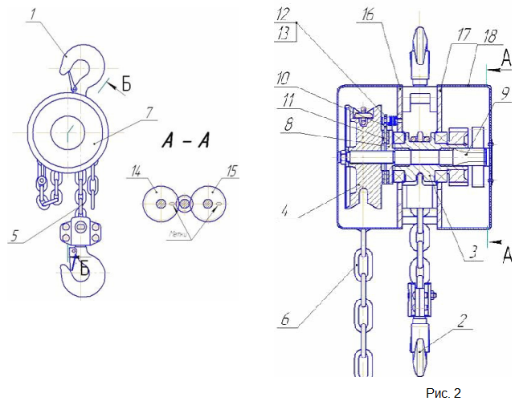
Регулярный осмотр и обслуживание тали должен производиться лицами, ознакомленными с правилами работы и обслуживания подъемных механизмов.
Грузовую цепь необходимо содержать в смазке, без инородных частиц.
Необходимо регулярно проверять работу тормоза.

4. МЕРЫ ПРЕДОСТОРОЖНОСТИ
Таль может эксплуатироваться как в закрытом помещении, так и на открытом воздухе. Разрешается эксплуатация тали при температуре
окружающей среды от -20 до + 40°С.
Недопустима перегрузка тали свыше рассчитанной нагрузки.

